05.10.2021
МВД ПРЕДУПРЕЖДАЕТ
На сайте Министерства внутренних дел Российской Федерации опубликовано предупреждение о мошенниках, которые могут собирать личные данные граждан, под видом переписчиков или волонтёров.
По данным МВД, злоумышленники могут предлагать гражданам пройти перепись раньше срока, проводить опросы на улице или по телефону, требовать плату за перепись, продвигать товары и услуги, заниматься агитацией.
Если Вам звонят по телефону или к Вам приходит смс-сообщение с предложением пройти перепись по телефону, никаких сведений сообщать не следует, предупреждают работники МВД.
Переписчик должен показать удостоверение, которое действительно только при предъявлении паспорта. Проведение опроса на улице или во дворе не допускается.
Если переписчик никого не застал дома, он может оставить в почтовом ящике листовку с информацией об адресах ближайших переписных участков и возможности заполнить переписной лист самостоятельно на сайте «Госуслуги».
Переписчиков легко узнать: на них будут жилеты, шарфы и сумки с символикой ВПН-2020.
При сомнении необходимо позвонить по телефону 102 или 112, либо участковому полицейскому.

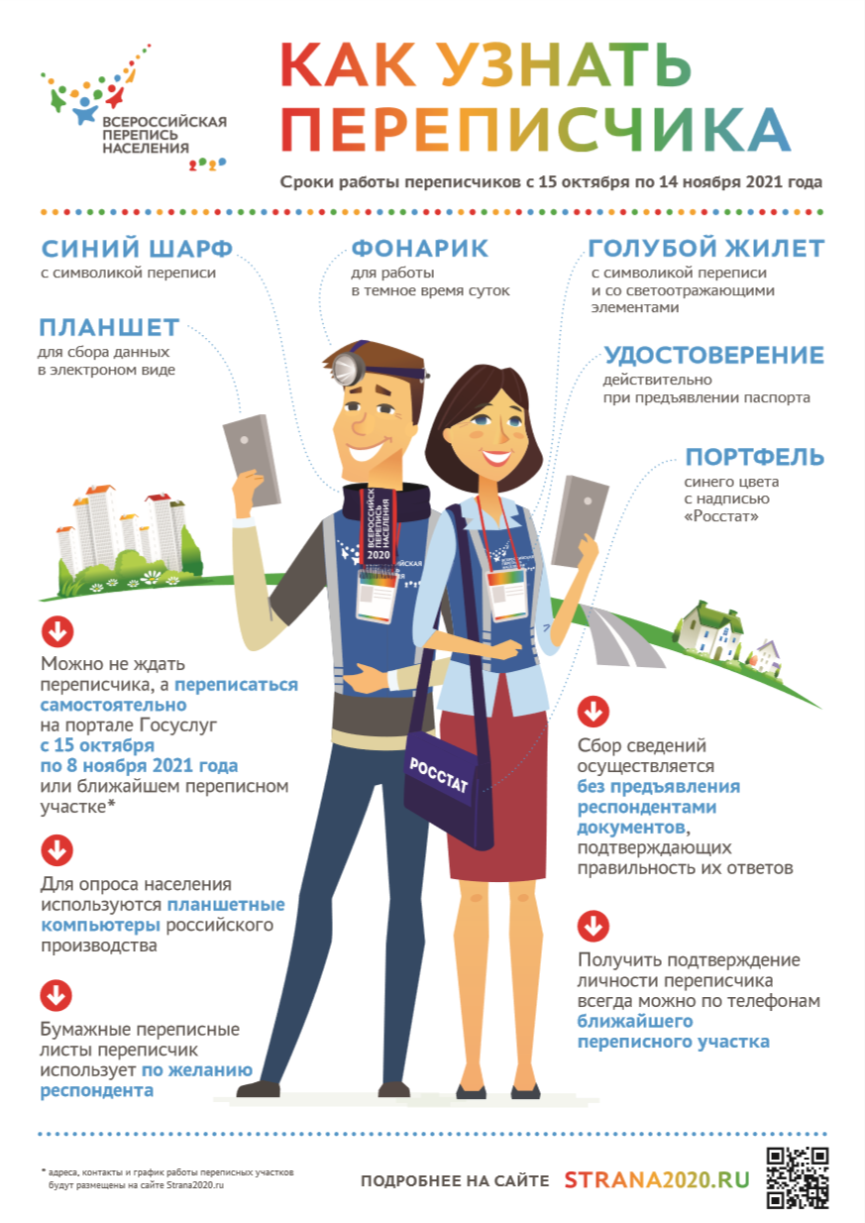

Всероссийская перепись населения пройдет с 15 октября по 14 ноября 2021 года с применением цифровых технологий. Главным нововведением предстоящей переписи станет возможность самостоятельного заполнения жителями России электронного переписного листа на портале «Госуслуги». При обходе жилых помещений переписчики будут использовать планшеты со специальным программным обеспечением. Также переписываться можно будет на переписных участках, в том числе в помещениях многофункциональных центров оказания государственных и муниципальных услуг (МФЦ).

Башкортостанстат, Уфа, ул. Цюрупы, 17.
Отдел статистики населения и здравоохранения, тел. 8 (347) 272-90-65
e-mail: perepis@bashstat.ru
сайт: https://bashstat.gks.ru

